A800 服务器外网代理、GitHub 与 Codex 远程开发操作手册
适用平台：AutoDL A800 80GB · Ubuntu 22.04 · VS Code Remote SSH
操作目标：稳定建立 Mihomo HTTP/SOCKS 代理，并使 GitHub、终端工具和远程 Codex 插件正常联网

1 快速使用总览
本手册面向已经能够通过 VS Code Remote SSH 登录 A800 服务器的使用场景。初次部署完成后，日常使用不需要重新安装 Mihomo，也不需要保持某一个终端窗口长期处于打开状态。实际工作时，最重要的动作只有一个：在新终端中执行 source /root/mihomo/proxy-on.sh，使后台代理保持运行并把当前 Shell 的 HTTP、HTTPS 和 SOCKS 环境变量恢复。
当前已经验证成功的代理结构为：Mihomo 运行在 A800 本机，HTTP 端口为 127.0.0.1:7890，SOCKS5 端口为 127.0.0.1:7891，RESTful API 为 127.0.0.1:9090；节点选择组为“选择节点”，目标节点为“日本S02 | IEPL”。终端经代理访问 api.ipify.org 时能够返回日本出口公网 IP，GitHub 的 git ls-remote 可以正常返回 refs，远程 VS Code 中的 Codex 插件也已成功完成登录。
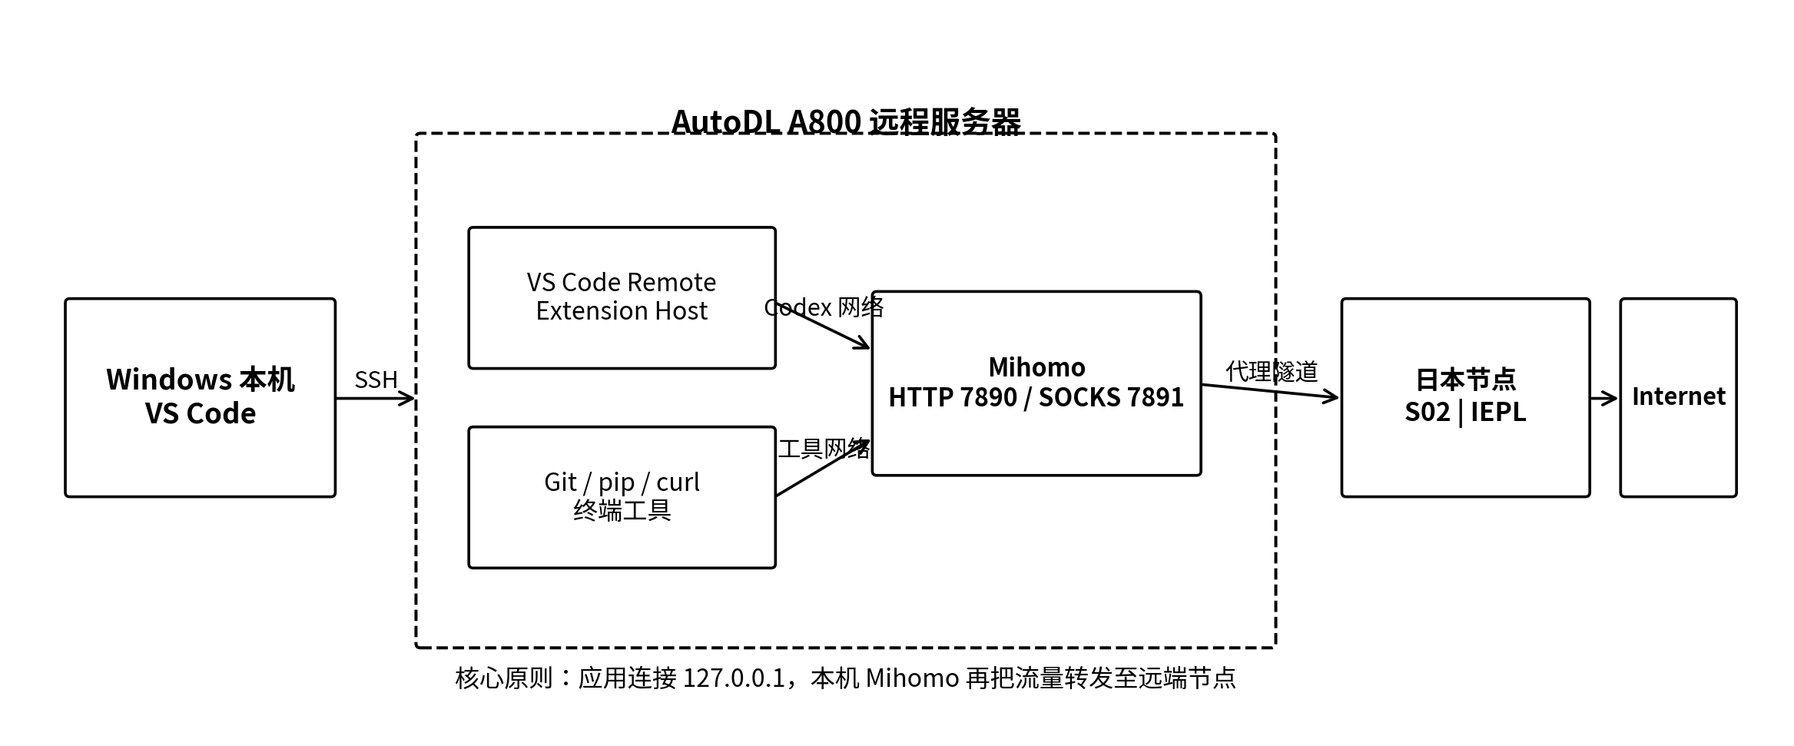
图 1 A800 服务器外网代理与远程开发链路
表 1 当前已验证的软件与网络状态
项目 | 当前状态 | 验收方式
Mihomo | 已部署，后台可运行 | /root/mihomo/mihomo -v
HTTP 代理 | 127.0.0.1:7890 | curl -x http://127.0.0.1:7890 https://api.ipify.org
SOCKS5 代理 | 127.0.0.1:7891 | curl --proxy socks5h://127.0.0.1:7891 https://api.ipify.org
GitHub | 已连通 | git ls-remote https://github.com/openai/codex.git | head
VS Code Codex 插件 | 已连通并可登录 | 远程 Codex 面板可正常打开并提交任务
Codex CLI | 当前未安装 | which codex / codex --version

1.1 日常最短操作
每次重新 SSH 登录或服务器重新开机后，先打开一个远程终端，执行下面的恢复命令。该命令既会确保 Mihomo 后台进程存在，也会自动选择指定日本节点，并将代理环境变量写入当前 Shell。
命令
source /root/mihomo/proxy-on.sh

正常情况下应看到“节点：日本S02 | IEPL”“代理已启用”和一个日本出口公网 IP。此后可以直接在当前终端运行 git、curl、pip、wget 等工具。Mihomo 本身由 nohup 运行在后台，因此该终端随后可以关闭；但是如果新开了另一个终端，新终端若要让普通命令继承 HTTP_PROXY 等变量，仍建议再 source 一次脚本。
【注意】Codex VS Code 插件使用远程 VS Code 的 http.proxy 设置，不要求某一个 Bash 终端持续保持活跃；真正需要持续存在的是 Mihomo 后台进程。

2 初次部署前检查

2.1 确认系统架构
在服务器远程终端执行 uname -m。A800 实例当前返回 x86_64，因此应该下载 Linux amd64/x86_64 版本 Mihomo。
uname -m

正常结果示例
x86_64

若输出不是 x86_64，而是 aarch64 或其他架构，则不能使用本手册中 amd64 二进制文件，需要改为对应架构的 Mihomo 版本。

2.2 建议目录与数据盘规划
AutoDL 当前系统盘约 30 GB，而 /root/autodl-tmp 为容量更大的数据盘。Mihomo 本体、配置和启动脚本体积较小，可以保留在 /root/mihomo；Prox-E、TRELLIS、模型权重、缓存和实验结果等大文件建议放入 /root/autodl-tmp。这样既降低系统盘占用，也便于后续保存训练数据。
/root/mihomo/ # Mihomo 程序、配置、日志与脚本
/root/autodl-tmp/projects/ # 项目代码
/root/autodl-tmp/models/ # 模型权重
/root/autodl-tmp/datasets/ # 数据集
/root/autodl-tmp/outputs/ # 实验输出

3 Mihomo 安装

3.1 下载正确二进制
在 Mihomo Release 页面选择 Linux → amd64/x86_64。为了最大限度降低 CPU 指令集兼容问题，优先选择 compatible 版本，不必追求 v2、v3 等指令集优化版本。当前已经验证可用的是 mihomo-linux-amd64-compatible-v1.19.31.gz。
【注意】服务器在尚未建立代理时可能无法稳定下载 GitHub Release，因此推荐先在 Windows 本机浏览器下载 .gz 文件，再通过 FileZilla/SFTP 上传到 /root。

3.2 解压与安装
cd /root
mkdir -p /root/mihomo
gzip -d mihomo-linux-amd64-compatible-v1.19.31.gz
mv mihomo-linux-amd64-compatible-v1.19.31 /root/mihomo/mihomo
chmod +x /root/mihomo/mihomo
/root/mihomo/mihomo -v

若能够输出 Mihomo Meta 版本号且没有 Permission denied 或 Illegal instruction，则二进制安装完成。
表 2 Mihomo 二进制常见问题
现象 | 可能原因 | 处理方法
Permission denied | 文件没有执行权限 | chmod +x /root/mihomo/mihomo
Illegal instruction | CPU 不支持该优化版本指令集 | 重新下载 amd64-compatible 版本
No such file or directory | 解压或 mv 后路径不一致 | ls -lh /root/mihomo/ 检查实际文件名

4 导入订阅并生成 config.yaml

4.1 订阅格式选择
代理服务商后台优先选择 Clash、Clash Meta 或 Mihomo 类型订阅。Shadowrocket 订阅、纯 Shadowsocks 订阅或通用 V2Ray 订阅不一定能直接作为 Mihomo 的完整 YAML 配置使用。
订阅链接本质上属于账户凭据，不应直接发送到聊天、提交到 GitHub，或写入项目 README。若截图中出现节点 password、UUID、token 等字段，应当视为敏感信息。

4.2 以静默方式输入订阅链接
cd /root/mihomo
read -rsp "请输入订阅链接: " SUB_URL
echo

终端会等待输入，此时粘贴 Clash/Mihomo 订阅链接并回车。由于使用 read -s，输入过程不会回显，能减少订阅 URL 出现在截图中的风险。

4.3 下载配置文件
curl -L --fail \
--connect-timeout 15 \
--max-time 60 \
-A "clash.meta" \
"$SUB_URL" \
-o /root/mihomo/config.yaml
unset SUB_URL

下载完成后使用 ls 检查文件大小，并用 sed 仅查看前几行配置结构。正常 YAML 通常包含 port、socks-port、allow-lan、mode、external-controller、proxies 或 proxy-providers 等字段。
ls -lh /root/mihomo/config.yaml
sed -n '1,15p' /root/mihomo/config.yaml

【注意】不要在公开截图中展示 proxies 下面的完整节点行，因为 server、password、UUID 等信息可能直接暴露订阅凭据。

5 解决 Country.mmdb / GeoIP 初始化问题
实际部署中首次运行配置检查时，Mihomo 曾提示 Can't find MMDB, start download，并因服务器无法直接访问 GitHub Release 资源而出现 context deadline exceeded，最终导致 configuration file test failed。此时并不代表 A800 不支持代理，而是代理尚未启动前缺少 GeoIP 数据文件。
典型日志
Can't find MMDB, start download
can't initialize GeoIP: can't download MMDB
context deadline exceeded
configuration file /root/mihomo/config.yaml test failed

处理方法是在 Windows 本地从 MetaCubeX/meta-rules-dat Release 下载 country.mmdb，上传至 /root/mihomo/，并将文件名统一为 Country.mmdb。完成后目录应至少包含以下三个核心文件。
/root/mihomo/
├── mihomo
├── config.yaml
└── Country.mmdb

可以使用 ls -lh /root/mihomo/Country.mmdb 确认文件存在。配置文件中如果还引用 geosite、rule-set 或其他远程规则，后续仍可能发生类似的首次下载问题，需要按日志逐项补齐或调整规则来源。

6 配置检查与首次启动

6.1 先检查，不急着启动
cd /root/mihomo
./mihomo -t -f /root/mihomo/config.yaml

只有在最后看到 configuration file /root/mihomo/config.yaml test is successful 时，才继续正式启动。若 test failed，应优先读取最后几十行错误信息，不要一边报错一边继续切节点或改 VS Code。

6.2 首次以前台方式启动
cd /root/mihomo
./mihomo -f /root/mihomo/config.yaml

首次启动建议以前台方式运行，便于直接观察日志。成功后至少应看到 RESTful API、HTTP proxy 和 SOCKS proxy 三个监听地址。
成功日志示例
RESTful API listening at: 127.0.0.1:9090
HTTP proxy listening at: 127.0.0.1:7890
SOCKS proxy listening at: 127.0.0.1:7891

【注意】allow-lan 建议保持 false，代理只监听 127.0.0.1，避免把未认证的代理端口直接暴露到公网。
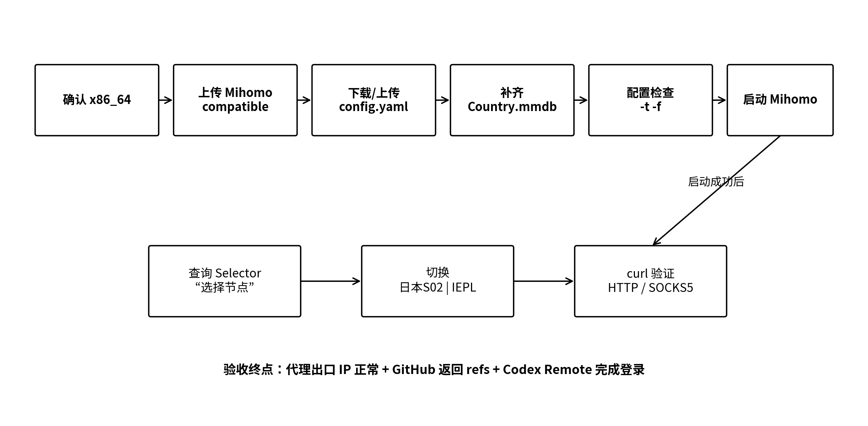
图 2 Mihomo 初次部署与验收流程

7 选择并固定日本节点

7.1 查询代理选择组
当前订阅中主选择组名称为“选择节点”。可通过本地 9090 API 读取该组当前节点和全部候选节点，此操作不会输出节点 password。
python3 - <<'PY'
import json
import urllib.request
import urllib.parse
with urllib.request.urlopen("http://127.0.0.1:9090/proxies") as r:
all_proxies = json.load(r)["proxies"]
group = next(name for name, v in all_proxies.items()
if "选择节点" in name and v.get("type") == "Selector")
url = "http://127.0.0.1:9090/proxies/" + urllib.parse.quote(group, safe="")
with urllib.request.urlopen(url) as r:
d = json.load(r)
print("代理组：", group)
print("当前选择：", d.get("now"))
print("\n可选节点：")
for x in d.get("all", []):
print(" -", x)
PY

7.2 切换至“日本S02 | IEPL”
python3 - <<'PY'
import json
import urllib.request
import urllib.parse
with urllib.request.urlopen("http://127.0.0.1:9090/proxies") as r:
all_proxies = json.load(r)["proxies"]
group = next(name for name, v in all_proxies.items()
if "选择节点" in name and v.get("type") == "Selector")
url = "http://127.0.0.1:9090/proxies/" + urllib.parse.quote(group, safe="")
with urllib.request.urlopen(url) as r:
selector = json.load(r)
node = next(x for x in selector.get("all", []) if "日本S02 | IEPL" in x)
data = json.dumps({"name": node}, ensure_ascii=False).encode("utf-8")
req = urllib.request.Request(url, data=data, method="PUT",
headers={"Content-Type": "application/json"})
with urllib.request.urlopen(req) as r:
print("切换状态：", r.status)
PY

正常返回 HTTP 状态码 204，表示节点切换请求已被接受。随后再次读取选择组，应显示“当前选择：日本S02 | IEPL”。

8 验证 HTTP、SOCKS5 与默认 Shell 代理

8.1 HTTP 代理测试
curl -x http://127.0.0.1:7890 https://api.ipify.org
echo

8.2 SOCKS5 代理测试
curl --proxy socks5h://127.0.0.1:7891 https://api.ipify.org
echo

两条命令应能返回同一代理出口公网 IP。本次实际验证返回 103.151.173.98。该值仅代表当次日本节点出口，节点服务商后续可能更换 IP，因此不应把具体 IP 当成固定配置。
使用 socks5h 而不是 socks5 的好处是域名解析也交由代理侧完成，可减少本地 DNS 对访问结果的影响。

8.3 为当前终端设置默认代理变量
export HTTP_PROXY=http://127.0.0.1:7890
export HTTPS_PROXY=http://127.0.0.1:7890
export ALL_PROXY=socks5h://127.0.0.1:7891
export http_proxy=$HTTP_PROXY
export https_proxy=$HTTPS_PROXY
export all_proxy=$ALL_PROXY

验收
env | grep -i proxy
curl https://api.ipify.org
echo

如果 curl 不再需要 -x 参数也能直接返回日本出口 IP，说明当前 Shell 已经默认继承代理。注意这些 export 变量只属于当前 Shell 会话，关闭当前终端后，新开终端不会自动继承，除非重新 source 启动脚本或把变量写入 Shell 启动文件。

9 GitHub 与常用开发工具验证

9.1 GitHub 连通性
git ls-remote https://github.com/openai/codex.git | head

若可以看到 commit hash 和 refs/heads/...，说明 GitHub HTTPS 网络链路正常。该测试比只访问 github.com 首页更贴近后续 git clone、git fetch、git pull 的真实使用场景。

9.2 Git、pip、wget 与 Hugging Face
在当前 Shell 已设置 HTTP_PROXY/HTTPS_PROXY 后，Git、pip、wget 以及大多数 Python 下载库通常会自动读取这些环境变量，因此不需要额外写全局 Git 代理。除非某个工具明确不继承环境变量，否则优先保持“Shell 级代理”，这样在不需要代理时更容易恢复。
# GitHub
git ls-remote https://github.com/openai/codex.git | head
# pip 示例
python -m pip install <package>
# wget 示例
wget <https-url>

【注意】不建议一开始就执行 git config --global http.proxy ...。全局 Git 代理会长期写入 ~/.gitconfig，后续即使 Mihomo 没启动，Git 仍会强制访问 127.0.0.1:7890，容易造成“莫名其妙无法联网”。

10 一条命令恢复：proxy-on.sh
为了避免每次重新连接都手工启动 Mihomo、选择节点和导出环境变量，可以使用 /root/mihomo/proxy-on.sh。推荐将脚本设计成“幂等”模式：Mihomo 已经运行时不重复启动；进程不存在时才通过 nohup 后台启动。

10.1 当前已验证的简化版脚本
#!/bin/bash
MIHOMO=/root/mihomo/mihomo
CONFIG=/root/mihomo/config.yaml
LOG=/root/mihomo/mihomo.log
if ! pgrep -f "$MIHOMO.*$CONFIG" >/dev/null; then
nohup "$MIHOMO" -f "$CONFIG" >"$LOG" 2>&1 &
sleep 2
fi
# 通过 9090 API 切换到“日本S02 | IEPL”
# 然后导出：
export HTTP_PROXY=http://127.0.0.1:7890
export HTTPS_PROXY=http://127.0.0.1:7890
export ALL_PROXY=socks5h://127.0.0.1:7891
export http_proxy=$HTTP_PROXY
export https_proxy=$HTTPS_PROXY
export all_proxy=$ALL_PROXY
curl --max-time 10 -s https://api.ipify.org
echo

当前服务器上已经存在可用的 proxy-on.sh，日常不需要反复重建。只要脚本能够输出日本节点和公网 IP，就应优先保持现状，不要在没有必要时修改一个已经稳定工作的启动脚本。

10.2 为什么一定要 source
source /root/mihomo/proxy-on.sh

脚本中的 nohup 启动 Mihomo 即使直接执行也能生效，但 export HTTP_PROXY 等变量若在子进程脚本中执行，不会自动回写到父 Shell。使用 source 后，脚本在当前 Shell 中执行，因此环境变量会保留下来。

10.3 检查后台进程与日志
pgrep -af mihomo
tail -n 50 /root/mihomo/mihomo.log

如果 pgrep 能看到 /root/mihomo/mihomo -f /root/mihomo/config.yaml，说明 Mihomo 后台进程仍然存在。关闭 SSH 或 VS Code 后，只要服务器没有关机，nohup 进程通常仍会继续运行。

11 VS Code Remote Codex 插件配置

11.1 确认扩展安装位置
在 VS Code 扩展面板中，应确认 “Codex – OpenAI’s coding agent” 出现在“SSH: A800 - 已安装”区域。若只安装在“本地 - 已安装”，则扩展实际运行位置可能不是远程 A800。当前已经验证成功的是远程安装方式。

11.2 配置 Remote settings.json
在已连接 A800 的 VS Code 窗口中按 Ctrl+Shift+P，选择“首选项：打开远程设置(JSON) (SSH: A800)”。不要误改 Windows 本机 User settings。
{
"http.proxy": "http://127.0.0.1:7890",
"http.useLocalProxyConfiguration": false
}

在当前环境中，该远程设置文件位于 ~/.vscode-server/data/Machine/settings.json。http.proxy 指向的是 A800 自己的 127.0.0.1:7890，而不是 Windows 本机的 127.0.0.1。关闭 useLocalProxyConfiguration 可以避免远程扩展错误继承本机代理配置。

11.3 让 Remote Extension Host 重新读取配置
修改 Remote settings 后，按 Ctrl+Shift+P，执行“Remote-SSH: Kill Current VS Code Server”。远程连接会中断，随后重新输入 SSH 密码连接 A800。这个操作会清掉原来的远程终端标签，但不会删除项目文件。
重连后先执行 source /root/mihomo/proxy-on.sh，确认 Mihomo 正常运行和出口 IP 正常，再打开 Codex 面板进行登录。

11.4 Codex 登录错误的判断
此前在 Remote proxy 尚未配置完成时，Codex 登录曾出现 token exchange failed、HTTP 403 Forbidden，以及 Country, region, or territory not supported。终端 curl 已经能够通过日本节点访问外网，因此该错误用于定位“VS Code Remote Extension Host 没有走代理”，而不是 Mihomo 节点本身失效。完成 Remote settings 配置并重启 VS Code Server 后，Codex 已成功连接。
【注意】如果本机 Windows Codex 可以使用，而远程 A800 Codex 不可用，优先排查“远程扩展进程是否使用 127.0.0.1:7890”，不要反复修改本机代理。

12 服务器重连、关机与重启后的标准操作
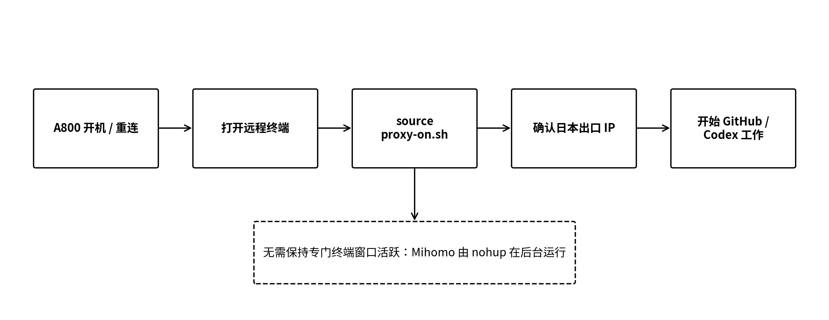
图 3 A800 重连后的标准恢复流程

12.1 只断开 SSH / 关闭本地 VS Code，A800 仍在运行
这种情况下 nohup 启动的 Mihomo 通常仍在后台。重新连接后，在任意新终端执行 source /root/mihomo/proxy-on.sh。脚本会检测已有进程，不重复启动，只恢复当前 Shell 的代理变量并重新确保指定日本节点被选中。

12.2 A800 正常关机后再次开机
关机后所有运行中的 Linux 进程都会消失，因此 Mihomo 后台进程不会保留。但是 /root/mihomo 目录中的程序和配置仍在。重新开机并 SSH 登录后，同样执行 source /root/mihomo/proxy-on.sh；脚本检测不到 Mihomo 进程时会自动通过 nohup 重新启动。

12.3 重置实例 / 重装镜像
重置实例或重装系统与普通关机不同，系统盘 /root 下内容可能被恢复或清除。由于 Mihomo 当前部署在 /root/mihomo，重装前建议把整个目录备份到 /root/autodl-tmp 或本地电脑。config.yaml 包含敏感凭据，备份文件应限制权限。
mkdir -p /root/autodl-tmp/mihomo-backup
cp -a /root/mihomo /root/autodl-tmp/mihomo-backup/
chmod -R go-rwx /root/autodl-tmp/mihomo-backup/mihomo

13 订阅更新与节点变化
config.yaml 是下载时的订阅快照。服务商增加、删除、改名节点后，本地文件不会自动知道最新内容，除非配置本身使用了 proxy-providers 并具备自动更新机制。若发现原来的“日本S02 | IEPL”消失、节点名称变化或节点无法连接，应重新获取 Clash/Mihomo 订阅并更新 config.yaml。
更新前建议先备份旧配置，避免新订阅格式异常导致整个代理不可用。
cd /root/mihomo
cp config.yaml config.yaml.bak.$(date +%Y%m%d_%H%M%S)
# 然后按照第 4 章重新下载 config.yaml
./mihomo -t -f /root/mihomo/config.yaml

新配置通过测试后再重启 Mihomo。如果节点选择组名称或节点名称发生变化，还需要同步修改 proxy-on.sh 中写死的组名和节点名。

14 停止代理与临时恢复直连

14.1 仅取消当前 Shell 环境变量
unset HTTP_PROXY HTTPS_PROXY ALL_PROXY
unset http_proxy https_proxy all_proxy

这不会停止 Mihomo，只是当前终端不再主动把支持代理的程序转发到 127.0.0.1。VS Code Remote 的 Codex 仍可能继续通过 settings.json 中的 http.proxy 使用 Mihomo。

14.2 停止 Mihomo 后台进程
pkill -f /root/mihomo/mihomo

停止后，任何仍指向 127.0.0.1:7890 或 7891 的程序都会连接失败。需要恢复时重新 source /root/mihomo/proxy-on.sh。

15 故障定位方法
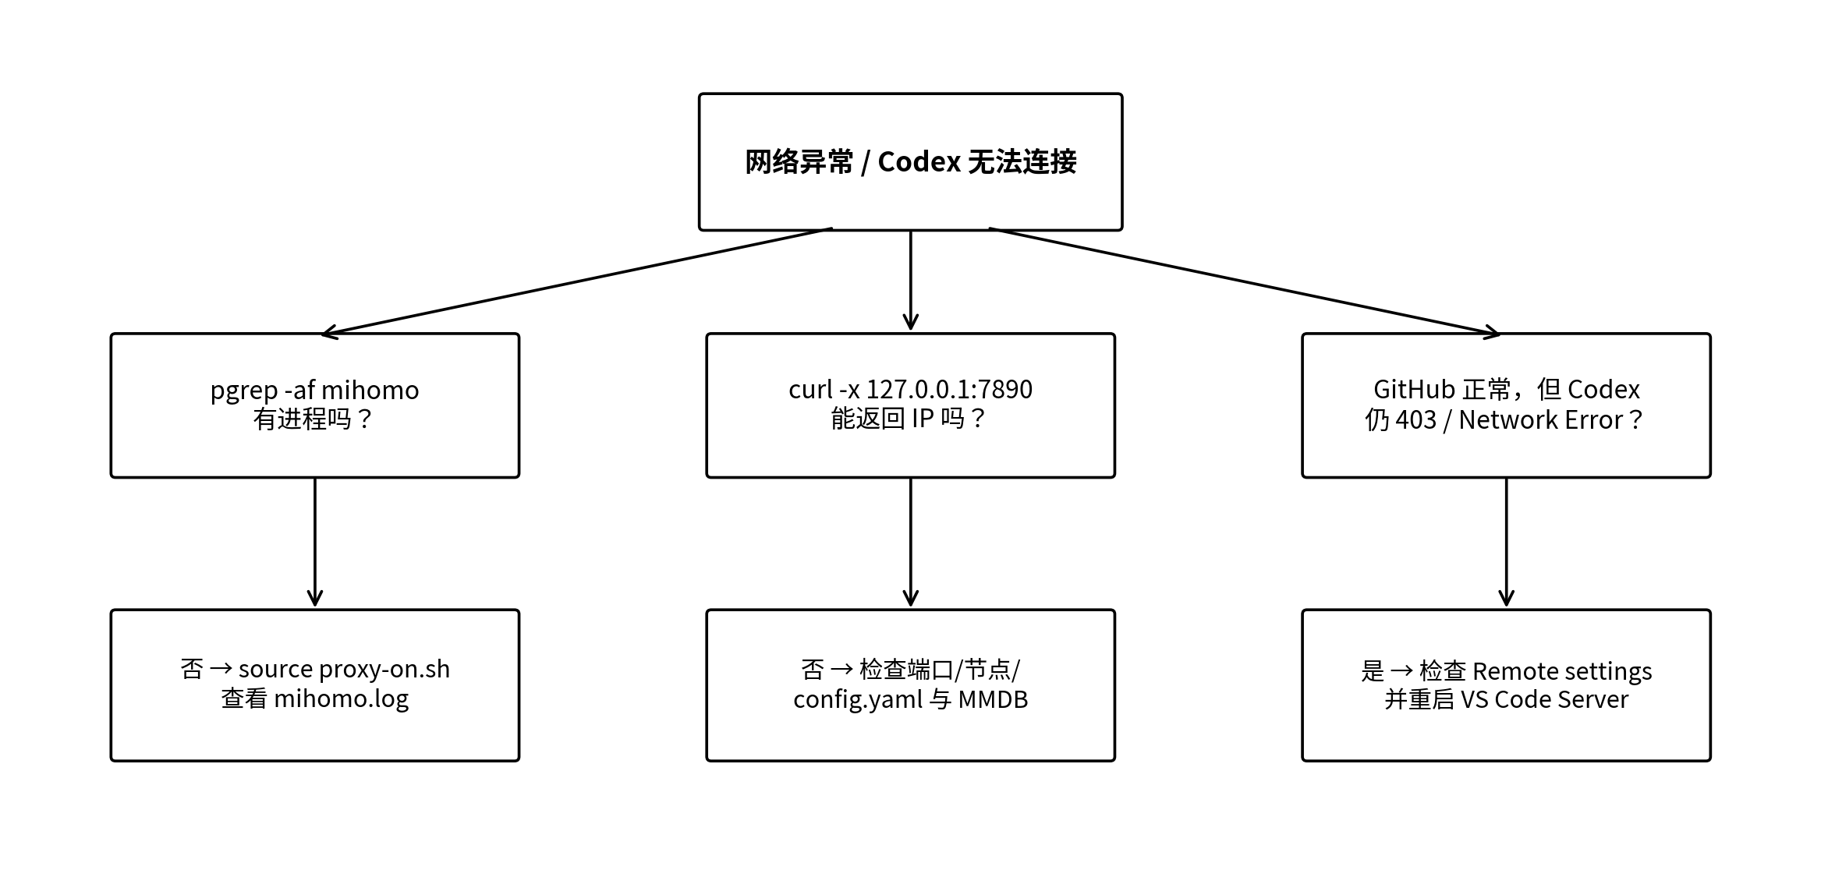
图 4 A800 代理与 Codex 网络故障定位流程
表 3 常见故障、判断依据与处理方法
故障现象 | 判断 | 建议处理
Mihomo 启动即 Permission denied | 二进制无执行权限 | chmod +x /root/mihomo/mihomo
Mihomo 报 Illegal instruction | CPU 指令集不兼容 | 改用 amd64-compatible 版本
配置检查卡在 MMDB 下载 | 服务器直连 GitHub Release 失败 | 本机下载 country.mmdb，上传并改名 Country.mmdb
configuration file test failed | 配置、GeoIP 或规则文件异常 | 读取最后错误行；先修复再启动
curl 直连失败，代理 curl 成功 | 服务器直连受限，但代理链路已通 | 这是可接受状态，继续通过 Mihomo 工作
curl -x 7890 也失败 | Mihomo/节点/端口未正常工作 | pgrep、ss、mihomo.log、重新 source 脚本
HTTP 正常但 SOCKS5 失败 | 7891 未监听或 socks-port 不一致 | 检查 config.yaml 与启动日志
GitHub 失败但 curl 代理成功 | 当前 Shell 未继承代理或 Git 特殊配置干扰 | source 脚本；env | grep -i proxy；检查 ~/.gitconfig
Codex 登录 403 地区错误 | Remote Extension Host 未走 A800 代理 | 远程 settings.json 配置 http.proxy 后重启 VS Code Server
Codex Network Error，终端正常 | 扩展进程缓存旧网络设置 | Developer: Reload Window；必要时 Kill Current VS Code Server
重连后终端标签消失 | Remote VS Code Server 被重建 | 正常；新终端 source 脚本即可
codex: command not found | 未安装 Codex CLI | 不影响 VS Code Codex 扩展；CLI 与扩展是不同组件
节点切换脚本失败 | 节点组或节点名称变化 | 查询 9090 /proxies，再更新脚本中的节点名称

15.1 推荐的逐层诊断顺序
遇到网络问题时，不要一次修改多个地方。按照“进程 → 端口 → 节点 → 出口 IP → GitHub → VS Code Remote → Codex”的顺序逐层验证，能够最快定位问题。
# 1. Mihomo 进程
pgrep -af mihomo
# 2. 本地监听端口
ss -lntp | grep -E '7890|7891|9090'
# 3. 代理出口
curl -x http://127.0.0.1:7890 https://api.ipify.org
# 4. 当前 Shell 环境变量
env | grep -i proxy
# 5. GitHub
git ls-remote https://github.com/openai/codex.git | head
# 6. Mihomo 日志
tail -n 80 /root/mihomo/mihomo.log

16 安全与权限建议
代理订阅和节点密码属于敏感凭据。config.yaml 建议限制为仅 root 可读写，Mihomo 程序和脚本可以保持可执行。
chmod 700 /root/mihomo
chmod 755 /root/mihomo/mihomo /root/mihomo/proxy-on.sh
chmod 600 /root/mihomo/config.yaml
chmod 644 /root/mihomo/Country.mmdb

若订阅链接、节点 password 或 UUID 曾在公开截图、聊天或 GitHub 中暴露，应到服务商后台重新生成订阅或重置相关凭据，然后重新下载 config.yaml。
不要把 Mihomo 的 bind-address 改为 0.0.0.0，也不要为了方便把 7890/7891 端口暴露给公网。如果确实需要其他机器共享代理，应另外配置认证、防火墙和访问控制，而不是直接开放当前端口。

17 常用命令速查
表 4 A800 代理与远程开发常用命令
目的 | 命令
一键恢复代理 | source /root/mihomo/proxy-on.sh
查看 Mihomo 进程 | pgrep -af mihomo
查看端口 | ss -lntp | grep -E '7890|7891|9090'
查看 HTTP 代理出口 | curl -x http://127.0.0.1:7890 https://api.ipify.org
查看 SOCKS5 代理出口 | curl --proxy socks5h://127.0.0.1:7891 https://api.ipify.org
查看当前 Shell 出口 | curl https://api.ipify.org
查看代理环境变量 | env | grep -i proxy
GitHub 连通性 | git ls-remote https://github.com/openai/codex.git | head
配置检查 | /root/mihomo/mihomo -t -f /root/mihomo/config.yaml
查看日志 | tail -n 80 /root/mihomo/mihomo.log
取消 Shell 代理变量 | unset HTTP_PROXY HTTPS_PROXY ALL_PROXY http_proxy https_proxy all_proxy
停止 Mihomo | pkill -f /root/mihomo/mihomo
确认 Codex CLI | which codex && codex --version

19 最终验收清单
□ 服务器 uname -m 返回 x86_64。
□ /root/mihomo/mihomo -v 能正常输出版本。
□ /root/mihomo/config.yaml 已存在，且没有公开泄露其中凭据。
□ /root/mihomo/Country.mmdb 已存在。
□ mihomo -t -f config.yaml 最终显示 test is successful。
□ 7890、7891、9090 三个本地端口均正常监听。
□ 主选择组当前节点为“日本S02 | IEPL”。
□ HTTP 与 SOCKS5 两种方式均能返回代理出口 IP。
□ source proxy-on.sh 后，不加 -x 的 curl 也能通过代理访问外网。
□ git ls-remote 能正常返回 GitHub refs。
□ 远程 settings.json 已设置 http.proxy=127.0.0.1:7890。
□ http.useLocalProxyConfiguration=false。
□ 重启 Remote VS Code Server 后，远程 Codex 插件能够完成登录和对话。
□ 服务器关机重启后，只需重新 source proxy-on.sh 即可恢复。
【日常 SOP】最简记忆：A800 开机/重连 → 打开远程终端 → source /root/mihomo/proxy-on.sh → 确认日本出口 IP → 开始 GitHub、依赖下载和 Codex 工作。无需专门维持一个终端窗口活跃。

